## línea horizontal



Mapas conceptuales

22/02/2022

**─**

Sergio Camacho Marín

Cognición y Comunicación en Ingeniería del Software

# Mapas conceptuales

El mapa conceptual es un diagrama que ayuda a entender un tema en específico al visualizar las relaciones entre las ideas y conceptos. Por lo general, las ideas son representadas en nodos estructurados jerárquicamente y se conectan con palabras de enlace sobre las líneas para explicar las relaciones.

Los mapas conceptuales son similares a otros métodos de creación de mapas que unen nodos, como los mapas temáticos o diagramas UML. Sin embargo, los mapas conceptuales se diferencian por su base filosófica, que afirma que los conceptos y proposiciones son los cimientos de nuevos conocimientos y significados.

Por este motivo, los mapas conceptuales se suelen utilizar para representar conocimiento tácito, como un concepto o teoría existente, en las cuales las información se pueda disponer de una organización jerárquica.

# Características de un mapa conceptual

Los mapas conceptuales son más complejos que los mapas mentales, sus características son las siguientes:

1. **Conceptos:** Los conceptos se definen como "patrones o regularidades percibidas en eventos u objetos, o registros de eventos u objetos, designados por una etiqueta" y se representan con figuras en el diagrama.
2. **Frases/palabras de enlace:** Las frases o palabras de enlace se ubican en las líneas que conectan objetos en un mapa conceptual, y estas palabras describen la relación entre dos conceptos. Son lo más concisas posibles y, por lo general, contienen un verbo. Algunos ejemplos son "causa", "incluye" y "requiere".
3. **Estructura proposicional:** Las proposiciones son declaraciones significativas que contienen dos o más conceptos conectados mediante palabras de enlace. Estas declaraciones también se conocen como "unidades semánticas" o "unidades de significado". Los conceptos y las proposiciones son las bases de la creación de conocimiento nuevo en un dominio. En esencia, un mapa conceptual expresa visualmente un conjunto de proposiciones sobre un tema determinado.
4. **Estructura jerárquica:** Un elemento clave del mapa conceptual es su estructura jerárquica. Los conceptos más generales e inclusivos se ubican en el sector superior del mapa conceptual y los conceptos más específicos y exclusivos se disponen de forma jerárquica más abajo.
5. **Pregunta de enfoque:** Una pregunta de enfoque define el problema que el mapa conceptual debe resolver. Dentro de la estructura jerárquica, la pregunta de enfoque debería estar en la parte superior del mapa conceptual y actuar como punto de referencia.
6. **Estacionamiento:** Antes de comenzar tu mapa conceptual, puede resultar útil crear una lista que identifique los conceptos clave que deben incluirse. Establece una lista ordenada por categorías.
7. **Enlaces cruzados:** Los enlaces cruzados son relaciones entre conceptos que pertenecen a diferentes dominios del mapa conceptual, permitiéndote visualizar cómo se conectan las ideas dentro de estos dominios diferentes.

# Usos Mapa Conceptual

Los mapas conceptuales tienen numerosos usos, algunos de estos son los siguientes:

1. A nivel educativo se pueden usar para **detectar ideas como puntos de partida**(mostrando una series de ideas interconectadas y englobadas a una común. por la cuál separarla hasta su comprensión máxima), **para resumir visualmente la unidad o tema**, como resultado de un trabajo individual o cooperativo o simplemente construcción de un texto organizado o una evaluación sobre un tema.
2. A nivel de un negocio se pueden usar para **promover la comprensión en toda la organización de los requisitos empresariales**, **aprender el "idioma" de un cliente**, **identificar dependencias de requisitos potenciales** o **análisis de mercado, entre muchas otras cosas**. Además a este se le puede sumar el conocimiento adquirido de la lectura de la tipología **PMBOK** y realizar una mayor organización a nivel empresarial.
3. A nivel de asistencia médica se puede utilizar para **organizar cargas de trabajo**(por ejemplo los turnos de trabajo de un hospital o las rotaciones del personal), **priorizar la atención de los pacientes**, **revelar un diagnóstico o estudiar de forma crítica y detenida las evaluaciones anormales**. Existen muchas más aplicaciones, debido a que al ser una organización jerárquica permite organizar bastante bien los casos y poder ajustarse a un tiempo que a veces es determinante en el caso de la medicina.

# Programa web LucidChart

Lucidchart es una herramienta de diagramación basada en la web, que permite a los usuarios colaborar y trabajar juntos en tiempo real, creando diagramas de flujo, organigramas, esquemas de sitios web, diseños UML, mapas mentales, prototipos de software y muchos otros tipos de diagrama. Construida con estándares web, como HTML5 y JavaScript, Lucidchart funciona en todos los navegadores web modernos, como Google Chrome, Firefox, Safari e Internet Explorer 8+. Podemos acceder a esta misma desde el navegador y registrarnos con google. Una vez hecho esto aparecerá lo siguiente:

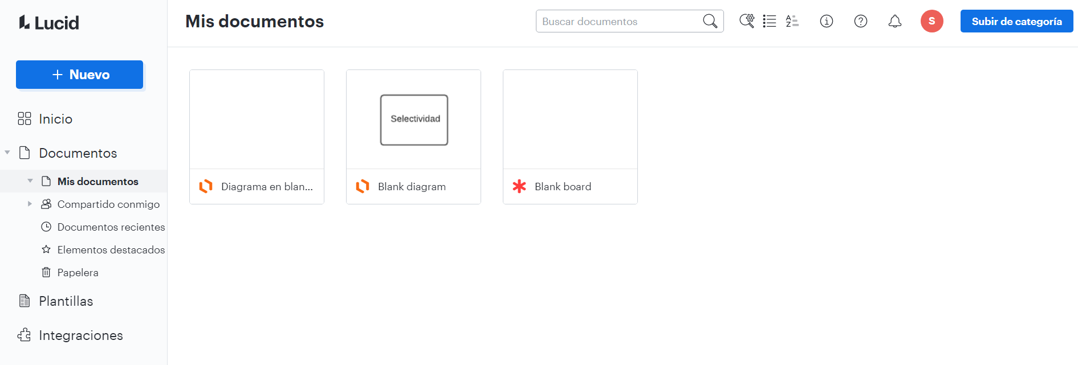

Posterior a esto, si le damos a nuevo podemos realizar múltiples esquemas o bien realizar un esquema desde una plantilla, por lo que para esto vamos a realizar un documento en blanco desde el que nos muestra lo siguiente:

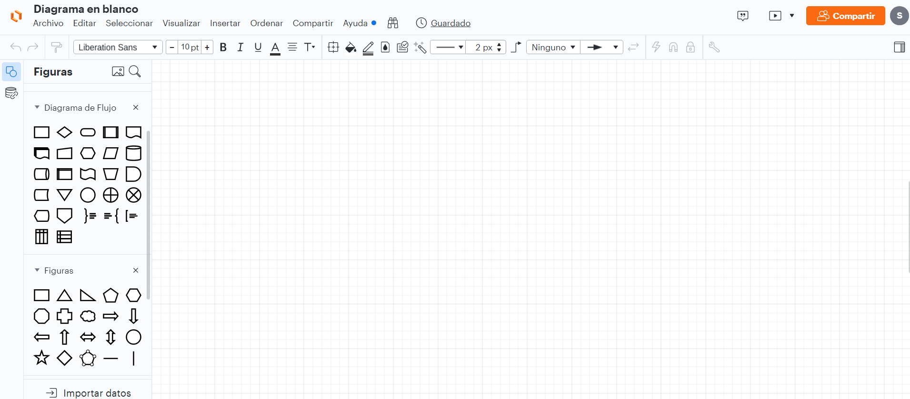

En el apartado de figuras solo tendremos que arrastrar los elementos que vayamos a usar y con lo aprendido anteriormente, establecer una jerarquía mediante el uso de relaciones y figuras. Además, si no entiendes bien cómo realizar un diagrama conceptual, puedes obtener una pequeña ayuda en forma de tutorial de este video:

<https://www.youtube.com/watch?v=q4QywyLYWrA>

# Resumen

Los mapas conceptuales son bastante útiles en el ámbito académico, empresarial y sanitario debido a su organización jerárquica, con la cuál se puede priorizar y reducir la complejidad de algunas de estas tareas que algunas veces resultan complicadas. Aunque a diferencia de un mapa mental, el mapa conceptual no sirve para brainstorming de la misma manera que el mapa mental debido a su espontaneidad y su sistema de enlaces o relaciones.

Por otro lado el programa LucidChart es bastante versátil por lo que puedes realizar diferentes esquemas y mapas de manera muy sencilla. El defecto está en que la versión gratuita no ofrece tantas cosas como las versiones premium y esta queda un poco recortada si tu objetivo es más amplio.